核反应堆物理 AI 助教
图 文 使 用 说 明
学生 / 教师手册 · v1.0

在线地址 | https://reactor-physics-agent.onrender.com/
教师端 | https://reactor-physics-agent.onrender.com/admin
课程 | 核反应堆物理
更新 | 2026-11-10

这本手册怎么用
这是一门核反应堆物理课程的 AI 助教：答案可回翻教材原文，计算由确定性引擎给出，题卡、错题本、知识图谱、学习计划都会自动联动。教师端可以看全班的掌握度与错题根因。
建议阅读顺序：学生先看 1–8 节；教师加看第 10 节；所有人务必看第 11 节「数据备份」。
章节 | 内容
1 | 快速开始：登录与三栏界面
2 | 提问、证据卡与公式
3 | 10 个模块速查
4 | 知识图谱
5 | 刷题、判分与掌握度
6 | 学习计划
7 | 便签、历史、命令面板
8 | 语音、拍照与常用技巧
9 | 手机端 / PWA
10 | 教师端
11 | 数据备份与恢复
12 | 快捷键与常见问题

1. 快速开始：登录与三栏界面
打开在线地址，输入学号/姓名作为账号、任意密码，点「进入工作台」。首次输入会自动建号；之后用同一账号+密码可找回个人记录。
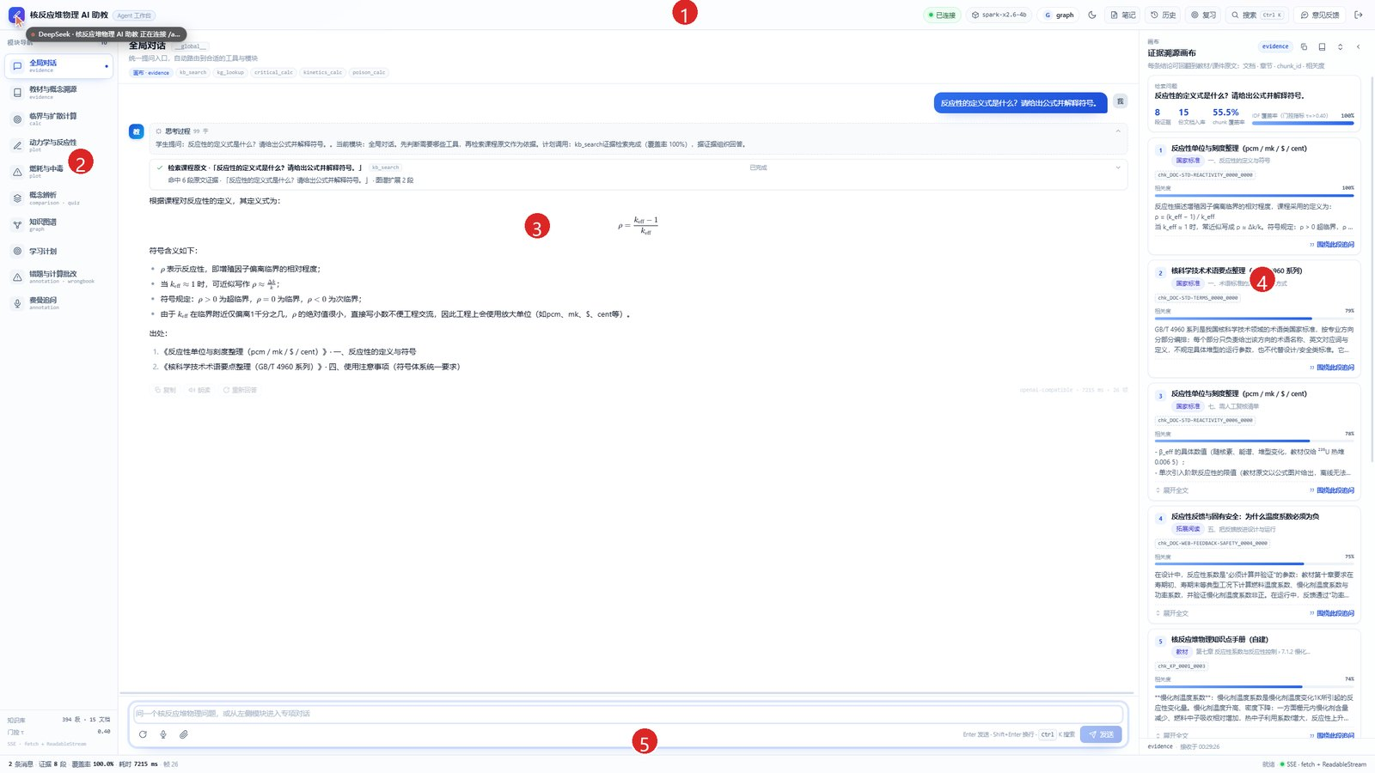
图 1 工作台总览：①顶栏 ②模块导航 ③对话与公式 ④画布（证据卡） ⑤输入框
图 1 五个区域的用途：
- ① 顶栏：连接状态、当前模型、笔记、历史、复习、搜索（命令面板）、主题切换、意见反馈。
- ② 左栏：10 个模块导航；下方是知识库统计（394 段 / 15 文档）与门控阈值 τ=0.40。
- ③ 对话：消息、思考过程、工具卡、Markdown 与 KaTeX 公式。
- ④ 画布：证据卡 / 计算卡 / 曲线 / 对比 / 批注 / 题卡 / 错题本 / 知识图谱。
- ⑤ 输入框：Enter 发送、Shift+Enter 换行；左侧可新会话、语音输入、拍题。

2. 提问、证据卡与公式
直接用自然语言提问即可。注意回答上方的「工具卡」显示 Agent 调用了什么工具；右栏每段证据都带「文档 · 章节 · chunk_id · 相关度」，可展开全文或「围绕此段追问」。
想做什么 | 这样问 | 会得到
问概念 | 什么是缓发中子？为什么它对反应堆控制很重要？ | 回答 + 证据卡 + 公式 + 出处
算题 | k_eff=1.05 时反应性是多少 pcm？ | 计算卡：输入 / 步骤 / 结果
刷题 | 考我一道题 | 题卡：先自己想 → 看解析 → 判分
查关系 | 点堆动力学依赖哪些前置知识？ | 知识图谱 / 前置关系

如果出现「知识库未收录」，不是系统出错，而是检索覆盖率低于门控阈值 τ=0.40 时的主动拒答。换课程里的术语再问即可（如有效增殖系数、缓发中子、多普勒展宽、氙中毒）。
公式会自动排版：回答里用 LaTeX（行内 $...$、行间 $$...$$），页面渲染成分式。

3. 10 个模块速查
模块 | 适合问什么 | 主要产出
全局对话 | 不确定归哪类的问题 | 自动路由 + 证据/计算
教材与概念溯源 | 定义、原理、教材原文 | 证据卡 + 出处
临界与扩散计算 | k∞、M²、B²、临界尺寸、反射层 | 计算卡（确定性引擎）
动力学与反应性 | 缓发中子、周期、瞬发临界、$ 换算 | 曲线 + 计算卡
燃耗与中毒 | 氙/钐中毒、碘坑、燃耗深度 | 曲线 + 计算卡
概念辨析 | 快/热群、扩散/输运、温度系数 | 对比表 + 随堂题
知识图谱 | 前置关系、易混淆、学习路径 | 星图 + 焦点关系
学习计划 | 今天学什么、复习什么 | 今日任务 + 下一步建议
错题与计算批改 | 错题六步诊改、错题本 | 批注 + 错题本
费曼追问 | 用自己的话讲一遍 | 多轮追问 + 评价

4. 知识图谱
左栏「知识图谱」打开十章彩色星图：节点颜色=章节，节点大小=关联数，中心点=学习状态（未学 / 在学 / 已掌握 / 需复习）。
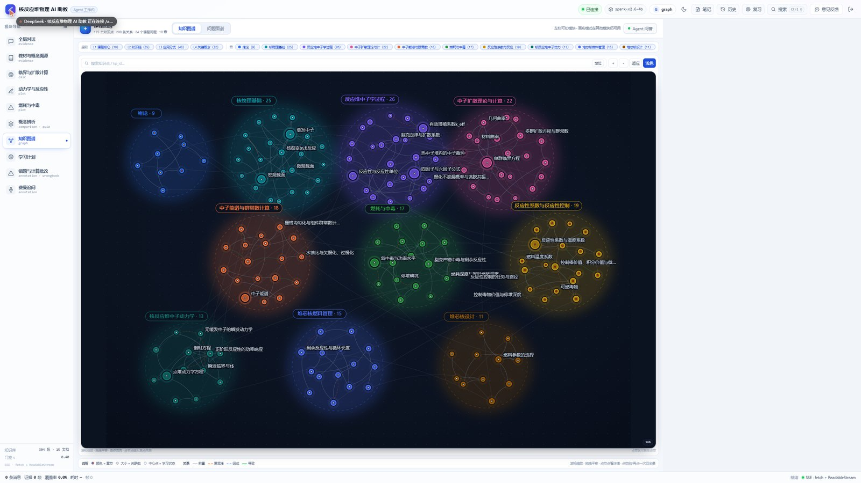
图 2 知识图谱：按章分簇的星图，可搜索、缩放、点节点看详情
- 搜索框可搜知识点或 kp_id；点章名 pill 聚焦该章。
- 悬停高亮一跳邻居；点节点看定义、要点、易错、前置/后继。
- 层级 L1–L4 与章筛选可隐藏；右上角可切「浅色/星图」主题。

5. 刷题、判分与掌握度
输入「考我一道题」，或在概念辨析 / 错题模块里出题。题卡先自己想 →「我先想想」看解析 →「自动判分」或自评「我会了 / 还不会」。
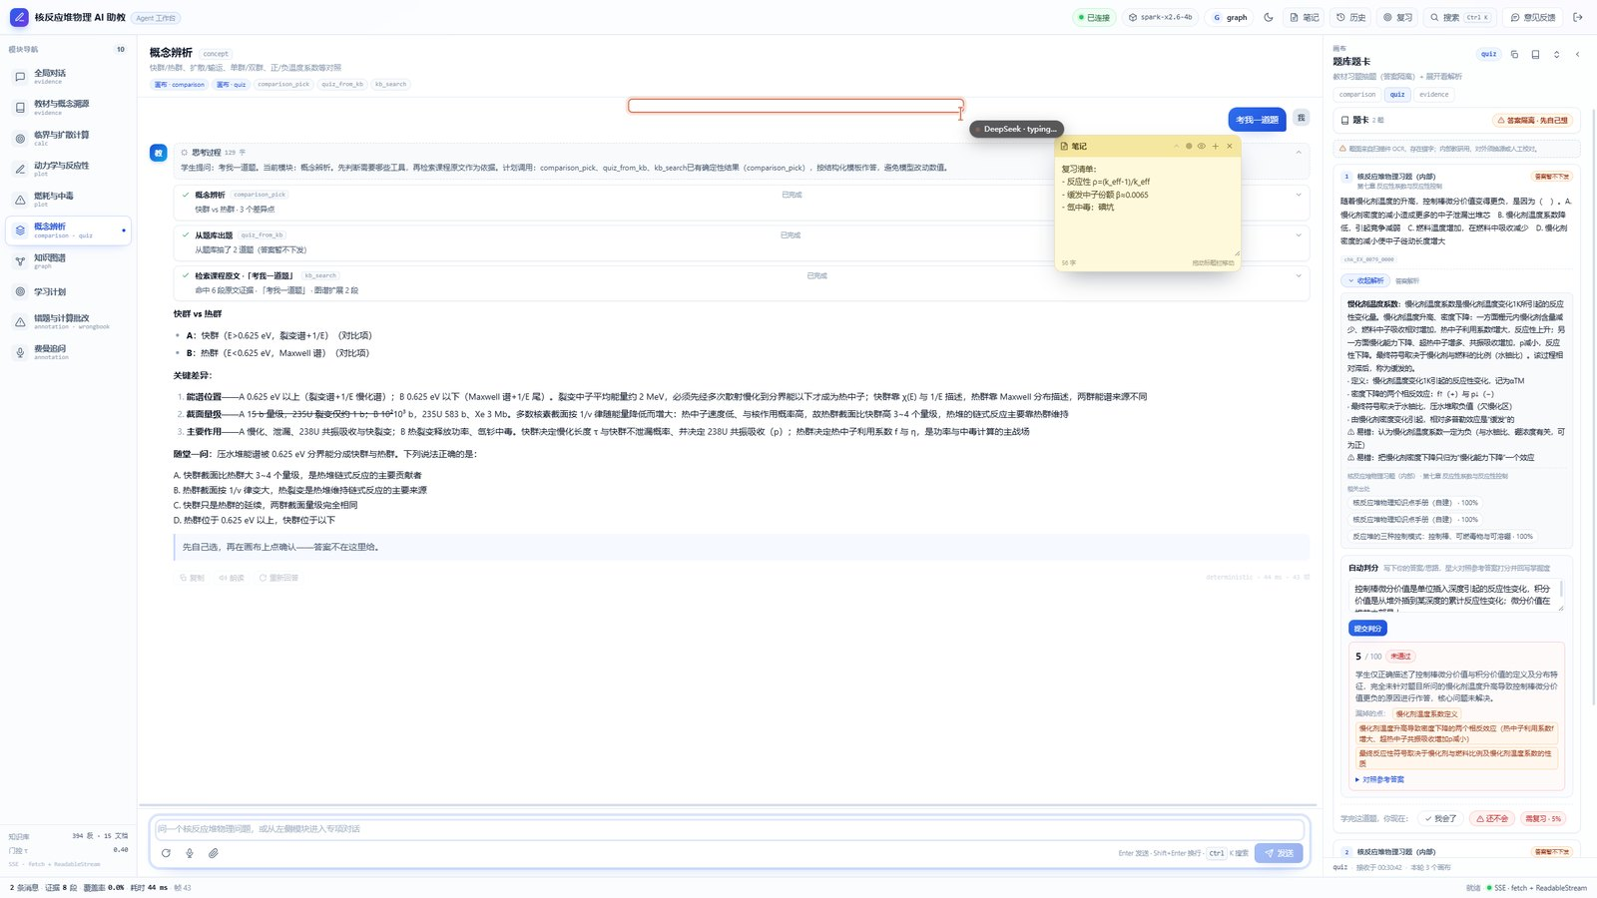
图 3 题卡自动判分：分数 / 评语 / 漏掉的点 / 参考答案，并回写掌握度
- 自动判分：星火对照参考答案给分，约 10–15 秒；不及格自动进错题本。
- 自评：展开解析后点「我会了 / 还不会」，同样回写掌握度。
- 掌握度变化会同步到知识图谱节点颜色与学习计划。

6. 学习计划
左栏「学习计划」按掌握度、到期复习和前置依赖安排今天学什么。
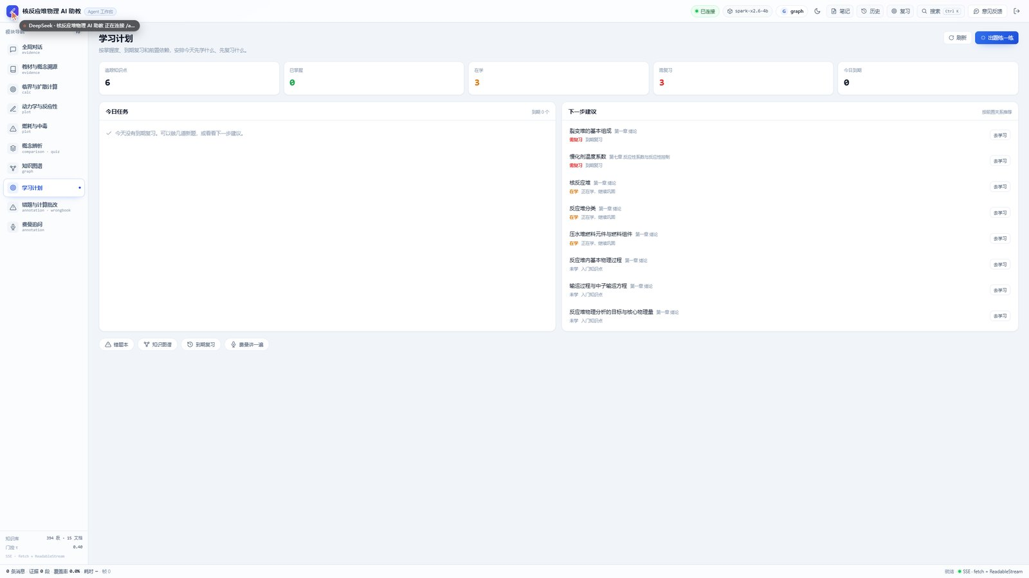
图 4 学习计划：今日任务、下一步建议、掌握度统计与快捷入口
- 今日任务：到期复习（需复习 1 天 / <75% 3 天 / ≥75% 7 天）。
- 下一步建议：按图谱前置关系推荐「前置已掌握」的知识点。
- 点「去复习 / 去学习」自动切到对应模块并发起提问。

7. 便签、历史与命令面板
顶栏「笔记」打开可拖拽便签：拖动标题栏移动，支持多张、颜色、折叠、Markdown/公式预览，按账号自动保存。
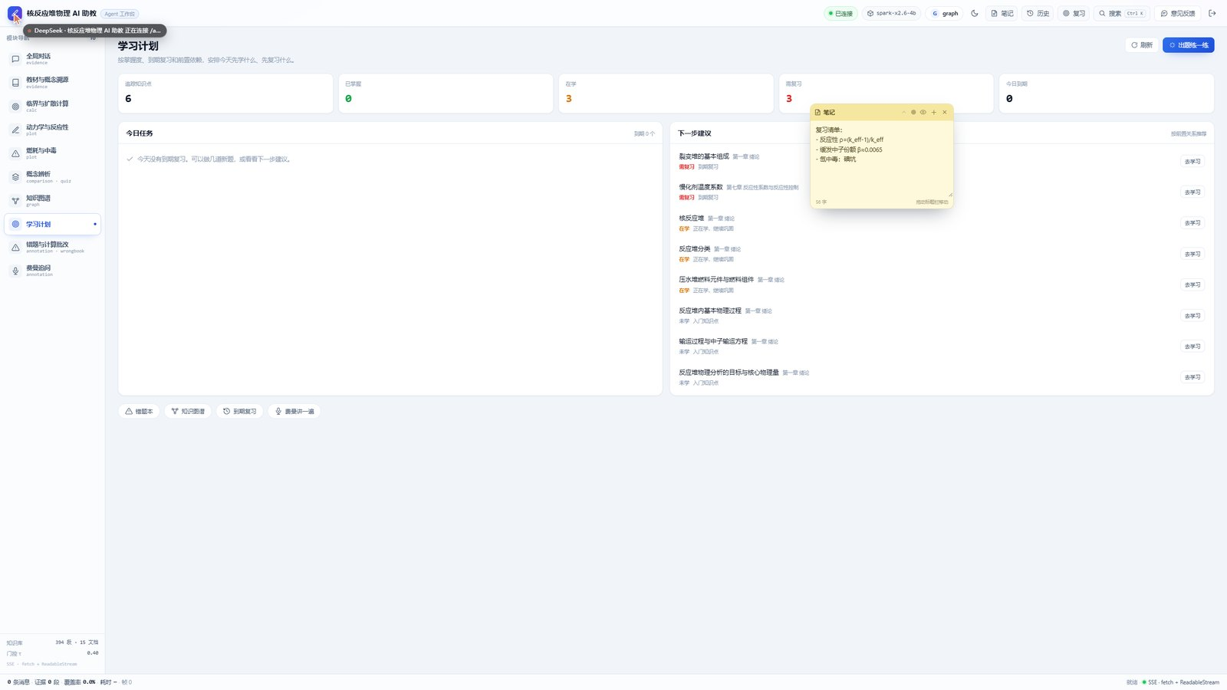
图 5 可拖拽便签：随手记录，自动保存
顶栏「历史」按天保存会话，点一条恢复消息 + 最近画布；「复习」打开到期复习抽屉。
Ctrl/⌘ + K 打开命令面板，可搜索模块、直接发预设问题、新会话、历史、复习、便签、教师端等。
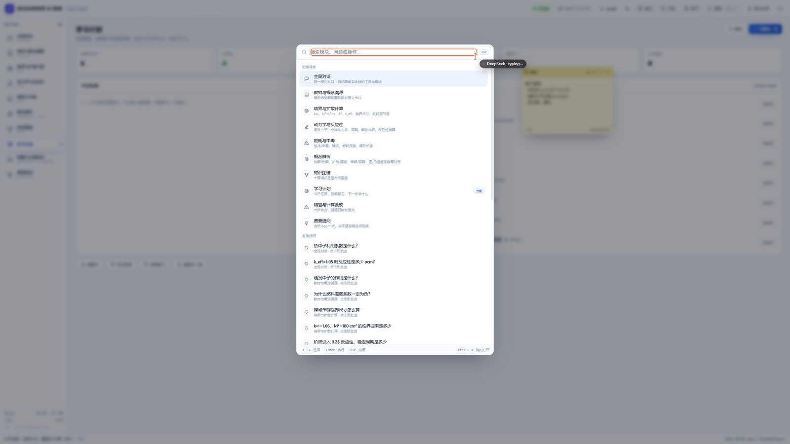
图 6 命令面板（Ctrl/⌘ + K）：搜索模块 / 提问 / 操作

8. 语音、拍照与常用技巧
- 语音输入：输入框麦克风（Chrome/Edge，需麦克风权限），识别结果进入草稿。
- 朗读：助手消息操作条「朗读 / 停止」。
- 拍题：输入框回形针 → 选图/拍照，发送时自动 OCR；印刷体效果最好，手写/复杂公式有限。
- 导出：画布右上「导出 Markdown」「打印 / 另存 PDF」。

9. 手机端 / PWA
手机浏览器打开同一网址即可：底部固定「模块 / 对话 / 画布 / 图谱」，左栏变抽屉；可「添加到主屏幕」全屏打开（无离线缓存，断网不能用）。
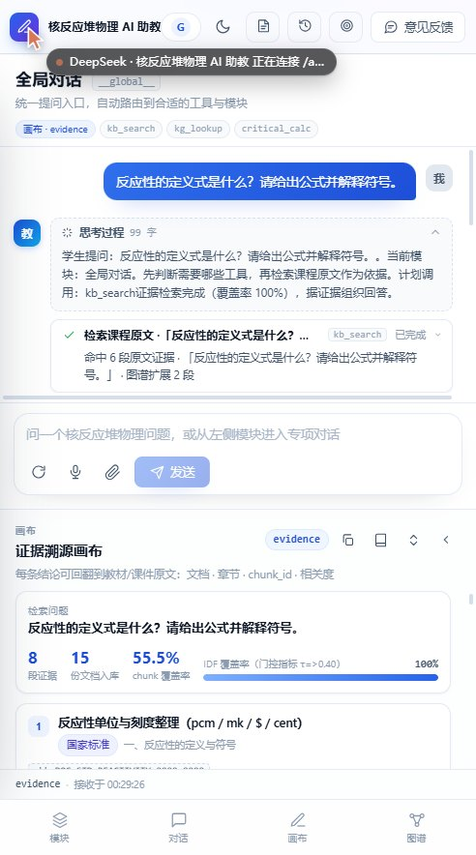
图 7 手机端：底部导航 + 对话 + 画布

10. 教师端
打开 /admin，可看：语料与图谱规模、账号与消息、拒答率/覆盖率、错题根因、学习者模型（各状态人数 + 最需要关注的知识点）、语料清单、待复核段落、账号列表。
注意：教师端目前没有单独登录鉴权，仅限内部教学使用；公网正式开课建议加访问控制。

11. 数据备份与恢复（重要）
对话、画布、便签、掌握度镜像会自动保存在当前浏览器；但服务器是 Render 免费档，重启/重部署会清空服务端数据（账号、历史、掌握度、错题本服务端部分）。
- 换设备或重启前：顶栏「历史」→ 底部「导出备份」（JSON）。
- 新设备/恢复：同一位置「导入备份」，刷新后生效。
- 备份只增不减；错题按题面+trace 去重。建议每周导出一次。

12. 快捷键与常见问题
快捷键 | 作用
Enter | 发送
Shift + Enter | 换行
Ctrl/⌘ + K | 命令面板
Ctrl/⌘ + / | 聚焦输入框
Esc | 关闭命令面板 / 历史 / 复习 / 便签

常见问题
Q：回答为什么慢？ A：星火首答约 10–18 秒；相同问题会命中缓存；计算/出题通常毫秒级。
Q：公式不渲染？ A：点「重新回答」；系统已要求模型用 $...$ / $$...$$。
Q：拍题不准？ A：拍正、清晰、光线均匀，或补一句文字描述。
Q：数据丢了？ A：有备份就导入；没备份则免费档重启后无法找回。
Q：能离线用吗？ A：不能，需要联网访问；本地部署可完全离线（见 DEPLOY.md）。

已知限制（如实说）
- Render 免费档：15 分钟闲置休眠、无持久盘（数据会重置）。
- 只有 Spark 文本模型，无多模态视觉；拍题靠 tesseract OCR。
- 自动判分约 10–15 秒；复杂主观题建议对照参考答案。
- 历史/掌握度/便签跨设备不同步（靠导出/导入）。

